**Функциональная грамотность (география) 6 класс**

**занятие №5 тема: Постоянные ветра**

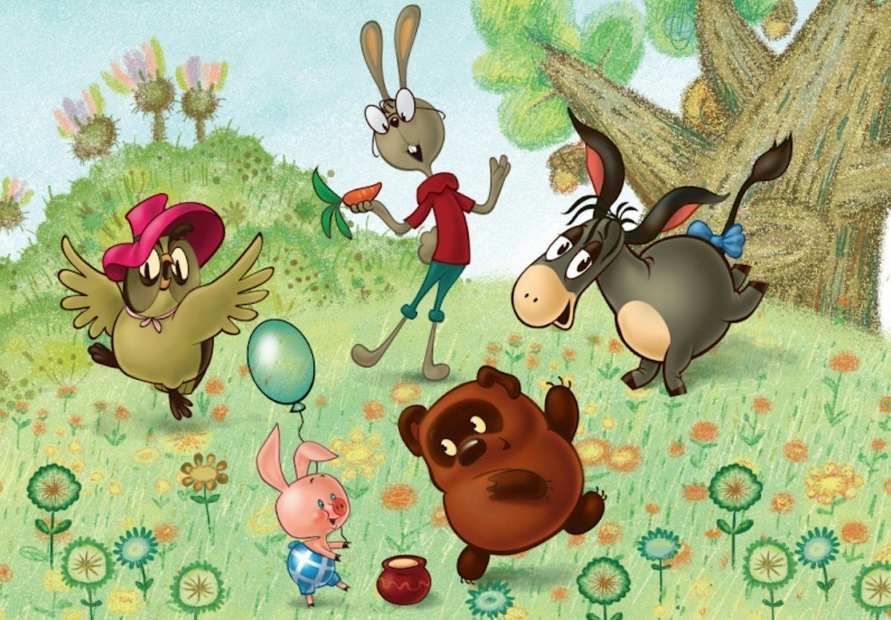

Однажды друзья сидели на одинокой скале, открытой всем ветрам. Вот и тема  
для разговора — ветер — постоянный и изменчивый. Кто же из них прав?  
Пятачок сказал: «Хотя у меня часто ветер в голове гуляет, и я всегда сомневаюсь, все же уверен, что есть такой морозный ветер в Антарктиде — самум называется».  
Иа с печалью в голосе поведал: «Самый постоянный ветер пассат — он к экватору дует, раньше парусникам помогал в океане плавать».  
Винни Пух бодро заявил: «А я знаю, что с муссоном тоже плавать в океане можно — днем от берега в море, а вечером обратно домой вернуться».  
Кролика, как всегда, практические вопросы волнуют: не дай Бог, фён с гор начнет дуть, весь урожай на грядках заморозит.

**Задание 1.Как вы думаете, кто рассуждал правильно?**

Выберите один верный ответ:

А. Пятачок

Б.Кролик

В.Сова

Г.Ослик Иа

Задание 2. Выберите один верный ответ

Как называется сезонный ветер, который меняет свое направление 2 раза в год?

А.Самум

Б.Пассат

В.Муссон

Г.Фен